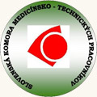
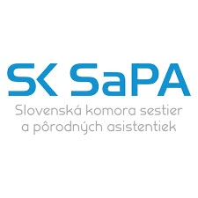

Regionálna komora sestier a pôrodných asistentiek v Rožňave v spolupráci s
Regionálnou komorou medicínsko-technických pracovníkov v Rožňave

Vás pozývajú na odborný seminár

dňa 07.12.2023 v zasadačke Penta Hospitals Nemocnica Rožňava

Ústredná téma seminára:
Multidisciplinárny prístup a vzťahy v ošetrovateľstve.

Registrácia 13.00 – 13.15
I. Blok 13.15 - 14.00 hod.
- Prevencia zachraňuje život (autor S. Toholová)
- Melanóm kože ( autor A. Pančuchárová)
- Zdielanie starostlivosti ( autor E. Slížová)
- Služba včasnej intervencie (autor D. Dobrotová)
Diskusia

II. Blok 14.15 – 15.15 hod.
- Tracheitída u dieťaťa s tracheostómiou (autor N. Gazdagová, spoluautor J. Sklenárová Šestinová )
- Edukácia matky o dojčení predčasne narodeného novorodenca
( autor A. Máteová)
- Ošetrovateľská starostlivosť o pacienta na umelej pľúcnej ventilácii s nozokomiálnou pneumóniou (autor M. Polyák Luczová, spoluautor R. Luspajová)
- CT zobrazovacie metódy vyšetrení ( autor L. Labinová)
Diskusia
Záver

Kontaktná osoba/organizátor: Mgr. Lenka Chocholová, tel. kontakt: 0908 369 646
Erika Fehérová, tel. kontakt: 0907 934 843
Konferenčný poplatok: autor, spoluautor, člen SK SaPA, člen MTP bez poplatku, nečlen 2 €
Sestry sa nahlasujú cez portál SK SaPA
MTP sa nahlasujú u p. Fehérovej

Aktívna aj pasívna účasť na vzdelávacej aktivite bude hodnotená kreditmi v zmysle ustanovení vyhlášky
MZ SR 74/2019 Z.z. o kritériách a spôsobe hodnotenia sústavného vzdelávania zdravotníckych pracovníkov.

